**6 latki - język angielski - 14.05.2020r**

Witam! Dzisiaj kontynuujemy rozpoczęty ostatnio temat dotyczący jedzenia. Jak zwykle na początku niech dzieci przywitają się ze wszystkimi robaczkami z drużyny Bugs Team i zaśpiewają piosenkę:

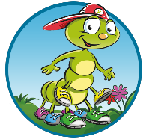 <https://www.youtube.com/watch?v=fRof7Oc4cr8>

A teraz czas aby dzieci przypomniały sobie poznane ostatnio nazwy produktów spożywczych i wymowę nowych wyrazów:

<https://fiszkoteka.pl/zestaw/1348684-6-latki-food>

<https://www.youtube.com/watch?v=y6MM_21MH08>

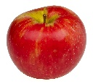 APPLE- jabłko 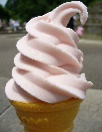 ICE CREAM- lody

 ORANGE - pomarańcza  STRAWBERRY - truskawka

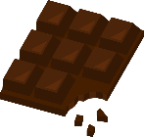 CHOCOALTE - czekolada  JAM- dżem

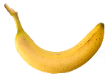 BANANA- banan 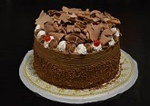 CAKE- ciasto

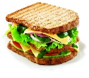 SANDWICH - kanapka

Zabawa „**What's missing**?”: Rodzic rozkłada na stole obrazki z jedzeniem (mogą być prawdziwe produkty spozywcze ) , o którym jest mowa na lekcji, następnie prosi dziecko o zamknięcie oczu, poleceniem – **Close your eyes,** i chowa jedną z wcześniej poznanych kart obrazkowych (albo jeden z produktów) . Następnie zadaniem dzieci jest odgadnięcie jakiej karty lub jedzenia brakuje i podanie jego angielskiej nazwy. Tutaj można pobrać i wydrukować zestaw kart obrazkowych z tego tematu

<https://flashcardfox.com/files/flash-cards/pdf/food-flash-cards-2x3.pdf>

Potem dzieci słuchają jeszcze raz rymowanki pt,. „I like apples” (nagranie 2.36) W rymowance znajdują się sformułowania „ I like” - ja lubię i „I don’t like” - ja nie lubię.

<https://drive.google.com/drive/u/0/folders/1rIFdoA64p7Q8YUMC4Z4WV3OuRbrGSmkJ>

Lucy: *I like apples. I like oranges. I don’t like jam.*

Colin: *I like strawberries. I like chocolate. I don’t like*

*ice cream.*

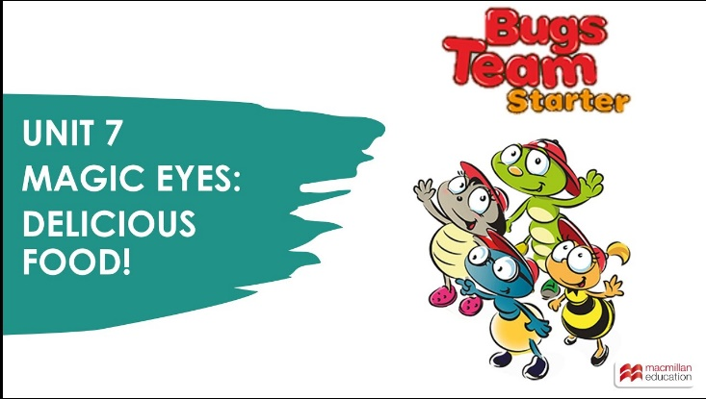 Następnie uczniowie otwierają podręcznik Bugs Team Starter na str. 54 i przyglądają się ilustracjom przedstawiającym historyjkę , pt. „Delicious food”. Zanim zaczną słuchać, opowiadają rodzicowi o czym według nich jest ta historyjka (o trzech czarownicach, które sa głodne - hungry - i wyczarowują sobie ogromne lody, pytając się kolejno, co, która czarownica lubi.) Potem oglądają historyjkę i wskazują kolejne ilustracje, sprawdzając swoje przypuszczenia.

<https://www.youtube.com/watch?v=Da5MAMA-Ei0>

Następnie dzieci robia ćw. 2, str. 55- musza dorysować w pucharku te produkty, które czarownice lubią. W historyjce utrwalane jest pytanie „Do you like …….?” - Czy ty lubisz …..? . Dlatego po skńnczonym ćwiczeniu rodzic może zapytać dziecko o różne produkty , np. rodzic : „Do you like jam?” , dziecko odpowiada: „Yes, I do” - jeśli lubi daną rzecz lub „No, I don’t” - jeśli jej nie lubi. Na koniec dzieci kolorują produkty spożywcze z ćw. 3, str.55 według własnego pomysłu.

Żegnamy się piosenką:

<https://www.youtube.com/watch?time_continue=43&v=2O975ewRT7Q&feature=emb_logo>

Miłej zabawy

Katarzyna Niwińska